МИНИСТЕРСТВО НАУКИ И ВЫСШЕГО ОБРАЗОВАНИЯ РОССИЙСКОЙ ФЕДЕРАЦИИ

Федеральное государственное бюджетное образовательное учреждение высшего образования

«ТОМСКИЙ ГОСУДАРСТВЕННЫЙ УНИВЕРСИТЕТ СИСТЕМ УПРАВЛЕНИЯ И РАДИОЭЛЕКТРОНИКИ» (ТУСУР)

Кафедра автоматизированных систем управления (АСУ)

ПРОЕКТИРОВАНИЕ ИНФОРМАЦИОННЫХ СИСТЕМ

Отчёт по лабораторным работам

Уровень основной образовательной программы: бакалавриат
Направление подготовки: 09.03.01 - Информатика и вычислительная техника

Исполнитель:
студент кафедры АСУ
группа 430-2

______________А.А. Лузинсан
Преподаватель:
доцент кафедры АСУ

______________В.Г. Резник

Томск
2023

Оглавление
ВВЕДЕНИЕ 3
1 СТРУКТУРА УЧЕБНОЙ ЧАСТИ ДИСТРИБУТИВА ОС УПК АСУ 4
1.1 Установка дистрибутива Ramus Educational 4
1.2 Общее изучение системы Ramus Educational 5
1.2.1 Сопровождение проектов системы 5
1.2.2 Манипуляция элементами диаграмм 10
1.3 Методические приёмы разработки функциональных моделей 12
1.3.1 Создание контекстной диаграммы 13
1.3.2 Создание диаграммы декомпозиции 14
2 ФОРМИРОВАНИЕ ТРЕБОВАНИЙ К ИАС 17
2.1 Выбор и описание учебной задачи 17
2.1.1 Описание идеи учебной задачи 17
2.1.2 Описание задачи на проектирование ИС 19
2.2 Организационная структура музыкального коллектива 20
2.2.1 Подсистемы ИАС РМК 21
2.2.2 Определение границ предметной области ИАС РМК 24
2.3 Определение требований к объекту проектирования 25
2.4 Требования к бизнес-моделям объекта проектирования 27
2.4.1 Узлы создания, потребления и хранения информации 28
2.4.2 Перечень связей между элементами бизнес-моделей 29
2.4.3 Результаты анализа требований 30
2.5 Доказательная база на продолжение работ 32
3 КОНЦЕПТУАЛЬНОЕ ПРОЕКТИРОВАНИЕ ИАС РМК 33
3.1 Контекстная диаграмма А-0 33
ЗАКЛЮЧЕНИЕ 37
СПИСОК ИСПОЛЬЗОВАННЫХ ИСТОЧНИКОВ 38

ВВЕДЕНИЕ

1 СТРУКТУРА УЧЕБНОЙ ЧАСТИ ДИСТРИБУТИВА ОС УПК АСУ

1.1 Установка дистрибутива Ramus Educational
Перед началом работы была осуществлена установка дистрибутива системы Ramus Educational для ОС Linux в личной рабочей области пользователя upk, который распространяется в виде установочного jar-архива ramus-educational-1.1.1-install.jar размером 9.0 Мбайт. Непосредственно установка осуществляется вызовом следующей команды:
java -jar ~/Документы/ramus-educational-1.1.1-install.jar
В результате выполнения данной команды появилось окно установщика. В процессе установки требовалось прочитать лицензионное соглашение, которое показано на рисунке 1.1.
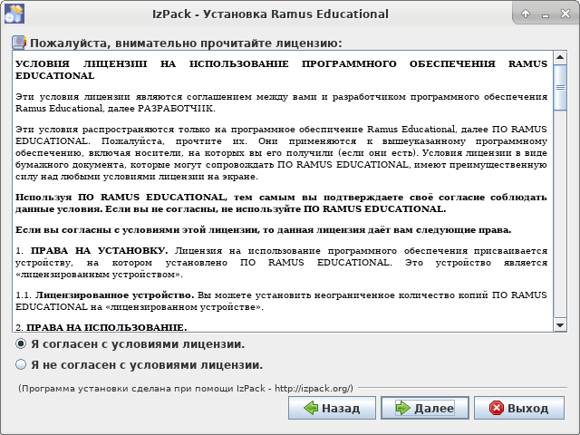
Рисунок 1.1 — Часть лицензионного соглашения дистрибутива системы Ramus Educational для ОС Linux
После завершения процесса установки домашней директорией дистрибутива будет считаться следующий путь: ~/ramus-educational-1.1.1. В свою очередь для запуска системы следует ввести команду: ~/ramus-educational-1.1.1/bin/ramus. Результат вызова данной команды, а следовательно рабочего запуска системы, представлен на рисунке 1.2.
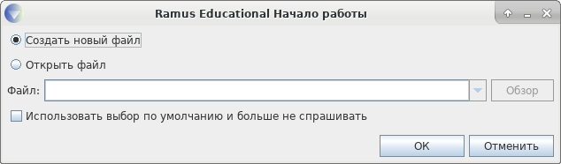
Рисунок 1.2 — Рабочий запуск системы Ramus Educational «Начало работы»

1.2 Общее изучение системы Ramus Educational

1.2.1 Сопровождение проектов системы
Первым дело были получены навыки сопровождения проектов системы. Среди вариантов «Начала работы» присутствовали варианты «Создать новый файл» и «Открыть файл». Так как ранее никаких проектов не создавалось, выбор был сделан в пользу создания нового файла.
Далее появилось окно «Мастер», в котором предлагается настроить создаваемый проект. В качестве первого этапа выступает настройка свойств проекта, что хорошо видно на рисунке 1.3.
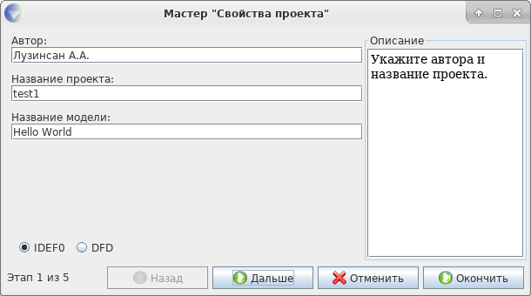
Рисунок 1.3 — Окно мастера «Свойства проекта»
Первоначальный вид рабочей области проекта test1 представлен на рисунке 1.4. Из него хорошо видно, что на данный рабочая область представляет собой пустой бланк диаграммы модели IDEF0 с заголовочной частью и данными в ней, введёнными при создании проекта. При наведении на заголовочную часть и вызове контекстного меню пользователю на выбор предлагается два пункта: «Свойства модели» и «Свойства диаграммы».

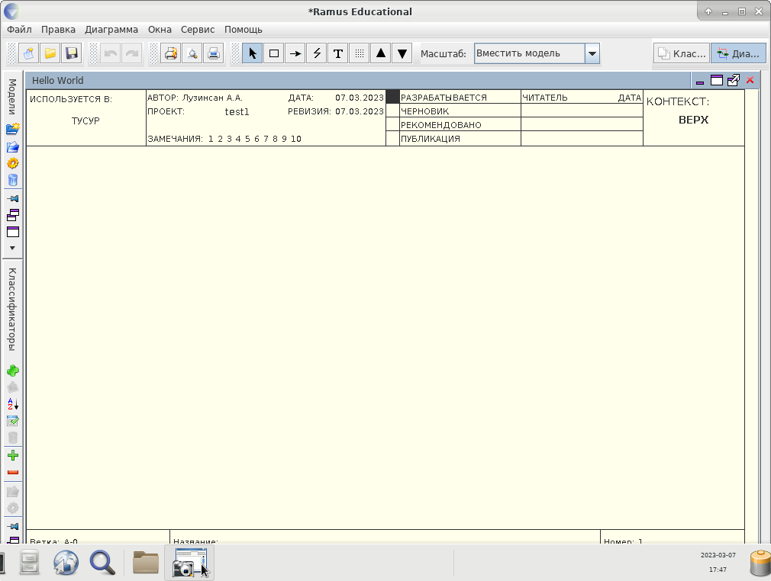
Рисунок 1.4 — Первоначальный вид проекта test1
При вызове каждого из данных пунктов появляется соответствующие окна, представленные на рисунках 1.5 и 1.6. Окно «Свойства модели» содержит вкладки «Атрибуты», «Порядок атрибутов», «Главные», «Статус» и «Читатели». В свою очередь окно «Свойства диаграммы» позволяет отредактировать автора, дату создания и ревизии проекта, а также выставить статус проекта в одно состояние из следующих предложенных: «Разрабатывается», «Черновик», «Рекомендовано», «Публикация» и тексторое поле «Другое», в котором можно указать пользовательское название статуса проекта. В каждой из данных вкладок можно ввести правки, если это стало необходимым в процессе проектирования проекта.
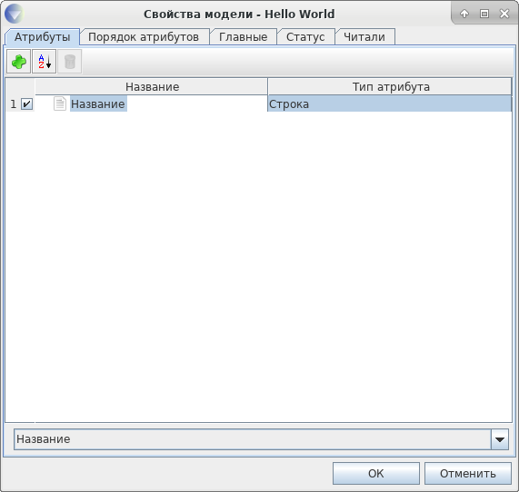
Рисунок 1.5 — Окно «Свойства модели»
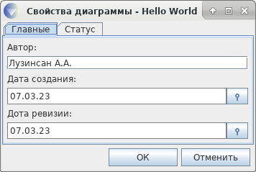
Рисунок 1.6 — Окно «Свойства диаграммы»
После завершения сеанса работы над проектом его необходимо сохранить. Для этого в меню среды Ramis Educational имеется вкладка «Файл». Нажимая на неё появляется контекстное меню, в котором выбирается пункт «Сохранить». В качестве альтернативы можно использовать горячую клавишу Ctrl+S. Далее появляется окно для выбора директории сохранения .rsf файла, как показано на рисунке 1.7. Успешно сохранив проект, теперь можно совершить выход из системы Ramus посредством выбора пункта «Выход» из той же вкладки «Файл», либо же воспользовавшись горячей клавишей Alt+F4.
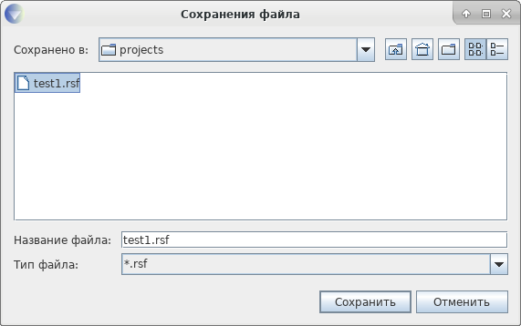
Рисунок 1.7 — Окно «Сохранение файла»

1.2.2 Манипуляция элементами диаграмм
Следом за получением навыков сопровождения системы идёт освоение общих средств манипулирования элементами проекта Ramus. После изучения Справки, расположенной в подпункте «Справка» пункта «Помощь» из главного меню системы (либо посредством вызова горячей клавиши F1), была освоена информация из Работа с главным меню/Пункты меню «Диаграмма», касаемая «Режима добавления функциональных блоков» и «Режима работы со стрелками». Данная справочная информация изображена на рисунке 1.8.
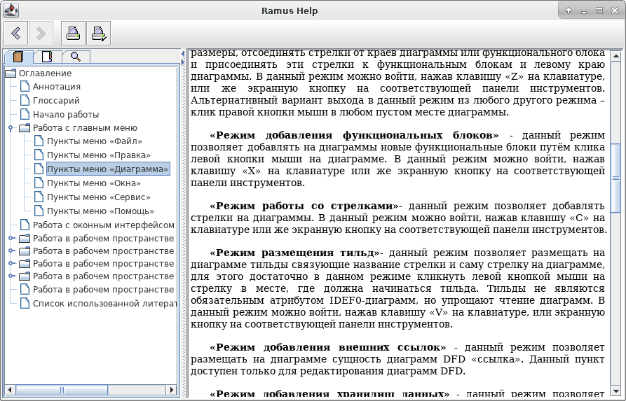
Рисунок 1.8 — Часть справочной информации по теме «Пункты меню «Диаграмма»»
После освоения данной информации было опробовано добавление функционального блока с именем «Функциональный блок» в режиме добавления функциональных блоков и двух стрелок в режиме работы со стрелками. Результат освоение данных инструментов представлен на рисунке 1.9
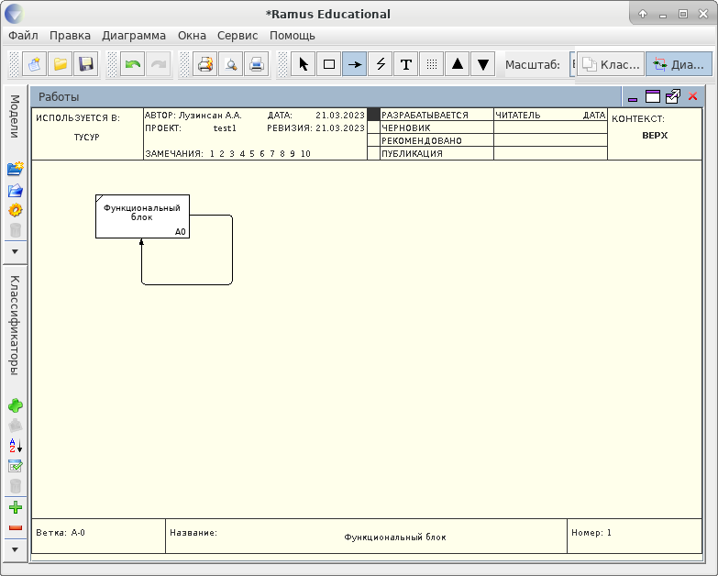
Рисунок 1.9 — Результат добавления функционального блока и двух элементов «стрелка»

1.3 Методические приёмы разработки функциональных моделей
В качестве учебного примера была выбрана деятельность промышленной компании, занимающейся сборкой и продажей настольных компьютеров и ноутбуков. Компания не производит компоненты самостоятельно, а только собирает и тестирует компьютеры.
Деятельность компании состоит из следующих элементов:
- продавцы принимают заказы клиентов;
- операторы группируют заказы по типам клиентов;
- операторы собирают и тестируют компьютеры;
- операторы упаковывают компьютеры согласно заказам;
- кладовщик отгружает клиентам заказ.
Первым делом в среде Ramus Educational быд создан проект под названием «Компания по сборке и продаже настольных компьютеров и ноутбуков».
Указанные мета-данные модели перечислены ниже:
- поле «Описание»: «Это учебная модель, описывающая деятельность компании»;
- поле «Используется в»: «отдел стратегического планирования и развития».
Далее действия производились в активной области моделирования.

1.3.1 Создание контекстной диаграммы
Процесс создания модели описан ниже и представлен на рисунке 1.10.
Создание контекстной диаграммы было выполнено с помощью инструмента «Режим добавления функциональных блоков». Нажимая правой кнопкой мыши на функциональных блок было изменено название на «Деятельность компании».
Создание стрелок осуществлялось в режиме работы со стрелками. Таким образом были добавлены стрелки контекстной диаграммы:
- Бухгалтерская система. Смысловая нагрузка: оформление счетов, оплата счетов, работа с заказами. Тип: механизм.
- Звонки клиентов. Смысловая нагрузка: запросы информации, заказы, техническая поддержка и т.д.. Тип: вход.
- Правила и процедуры. Смысловая нагрузка: правила продаж, инструкции по сборке, процедуры тестирования, критерии производительности и т.д.. Тип: управляющее воздействие.
- Проданные продукты. Смысловая нагрузка: настольные и портативные компьютеры. Тип: выход.
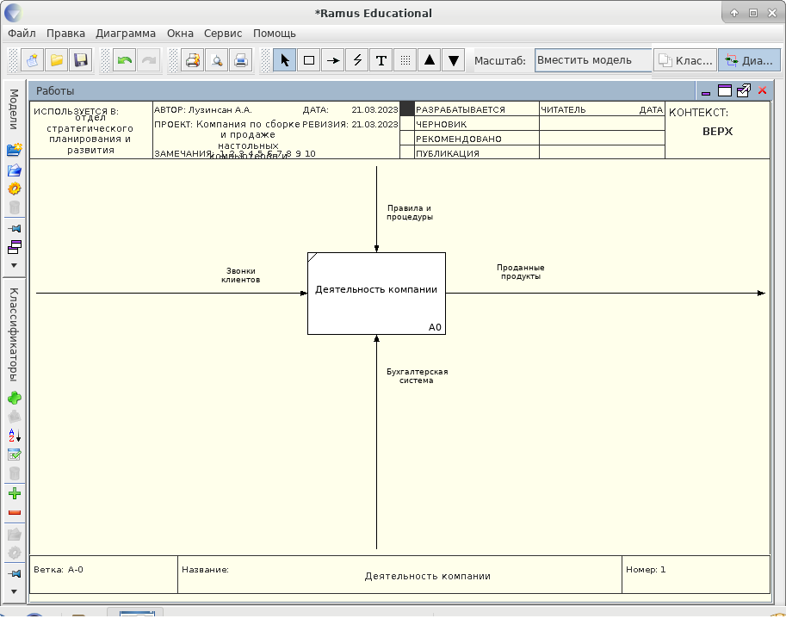
Рисунок 1.10 — Контекстная диаграмма деятельности компании

1.3.2 Создание диаграммы декомпозиции
Далее была создана диаграмма декомпозиции. Для этого была выбрана кнопка перехода на уровень ниже в панели инструментов. В появившемся диалоговом окне был выбран шаблон «Простой» с тремя функциональными блоками для автоматического создания диаграммы декомпозиции. Аналогичным с предыдущим этапом образом были переименованы функциональные блоки в соответствие со следующим списком:
- Продажи и маркетинг- презентации, выставки.
- Сборка и тестирование компьютеров - сборка и тестирование настольных и портативных компьютеров.
- Отгрузка и получение - отгрузка заказов клиентам и получение компонентов от поставщиков.
В режиме работы со стрелками было произведено связывание граничных стрелок с функциональными блоками а также добавление дополнительных связей и подписей к ним. Помимо этого, для однозначного привязывания подписи к стрелке был использован инструмент «Тильда». Результат размещения указанных элементов представлен на рисунке 1.11.
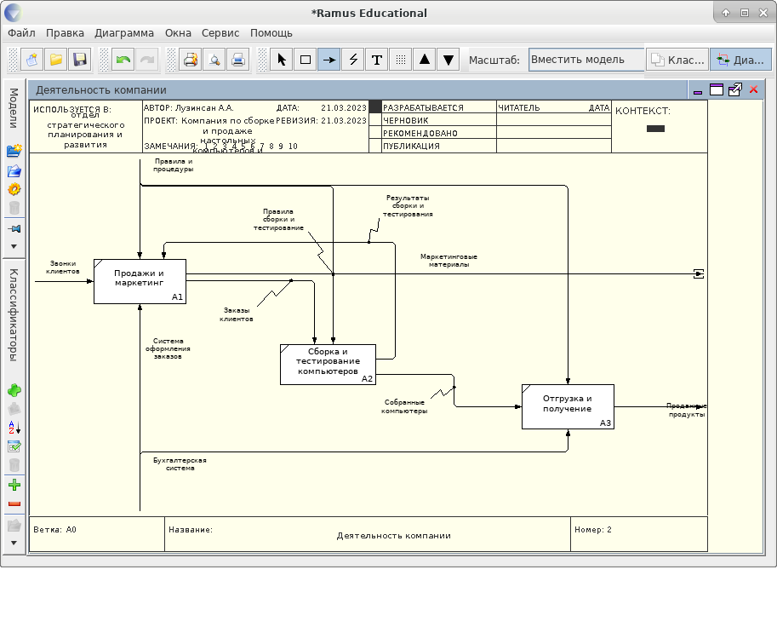
Рисунок 1.11 — Результаты создания диаграммы декомпозиции

2 ФОРМИРОВАНИЕ ТРЕБОВАНИЙ К ИАС

2.1 Выбор и описание учебной задачи
Студенческий музыкальный коллектив занимается подготовкой и публичными выступлениями на различных студенческих и сторонних мероприятиях. Художественный руководитель узнаёт о грядущих мероприятиях и подбирает репертуар, который соответствует возможностям текущего состава коллектива. По результатам своей деятельности студенты-участники, обучающиеся на бюджетной основе и получающие стипендию, подают заявление на повышенную академическую стипендию по творческой деятельности. Для этой задачи руководитель должен оформить характеристику-представление студента и отправить на согласование отделу управления по воспитательной работе.

2.1.1 Описание идеи учебной задачи
Руководитель студенческого музыкального коллектива в своей деятельности сталкивается с необходимостью:
- разбиения большой группы студентов на самостоятельные единицы;
- назначения репетиционных дней группе студентов-участников или одному участнику, а также организация сводных репетиций;
- контроль посещаемости студентов-участников;
- назначение группе студентов-музыкантов некоторого набора музыкальных произведений для его исполнения;
- планирование и участие в творческих мероприятиях;
Так как численность музыкального коллектива может превышать допустимую вмесимость учебного помещения, а необходимость расширить численность состава остаётся актуальность, то у руководителя встаёт вопрос об учёте и разбиении всех участников на меньшие группы для более блодотворной работы над произведениями.
В таком случае актуальной задачей является автоматизация деятельности руководителя коллектива в виде:
- оперативного контроля посещаемости и проделанной работы студентом-участником в репетиционные дни;
- составления характеристики-представления студента-участника коллектива, основываясь данных списка прошедших мероприятий.
Идейная часть вышеизложенной задачи автоматизации базируется в создании «Индивидуальной автоматизированной системы руководителя музыкального коллектива» (ИАС РМК), которая бы размещалась у него на личном устройстве и обеспечивала указанную выше функциональность.
В качестве прототипов ИАС РМК были найдены программы, которые широко используются в индустрии и могут быть полезны художественному руководителю музыкального коллектива. Среди подобных программ существуют:
- Sibelius — профессиональная программа для нотации, которая позволяет создавать и редактировать нотные материалы, а также делиться ими с участниками коллектива. Однако данная система предназначена только для составления аранжировок и не имеет функционала по управлению музыкальными секциями.
- MuseScore — условно бесплатная программа для создания нотных материалов, которая может быть полезна, как и вышеописанная программа, для художественного руководителя музыкального коллектива с ограниченным бюджетом.
- Planning Center — интегрированная платформа для планирования служб и управления музыкальными командами, позволяющая легко организовать репетиции, музыкальные композиции, расписание занятий и общение с участниками коллектива. Данный прототип многофункционален, и с него можно почерпнуть множество идей.
- Musiker — программа для учёта и планирования репетиций, концертов и гастролей, а также для ведения списков участников коллектива.
- Концертный менеджер — программа для управления концертными мероприятиями, включая планирование, бюджетирование, контроль звукозаписи и организацию гастролей.
- Репетитор — программа для обучения и тренировки музыкантов, включая теорию музыки, нотное чтение, слуховое восприятие и исполнительство.
Однако, как можно заметить, данный перечень прототипов не предназначен для ситуации, когда участниками коллектива являются студенты, целью которых помимо прочего является автоматическая генерация характеристики-представления.
Проанализировав найденные прототипы, а также на основании необходимости в общедоступности системы из любого устройства, допустим, во время гастролей музыкальной группы, в качестве основного подхода реализации системы было решено использовать технологию Web-сервисов, широко используемую в современных разработках информационных систем. В силу материальной ограниченности исполнителя и заказчика в качестве инструментальных средств было выбраны только некоммерческие продукты, а именно: Apache TomEE, СУБД Apache Derby, IDE Eclipse EE и браузер Mozilla FireFox. И наконец, данная связка требует в качестве основного языка разработки приложений объектно-ориентированный язык, такой как Java.

2.1.2 Описание задачи на проектирование ИС
Цель создания ИАС РМК — обеспечить руководителя простыми средствами учёта участников коллектива, музыкальных произведений и мероприятий, в которых они участвуют, для более систематизированного подхода к организации и управлению студенческим коллективом.
Ограничения ИАС РМК включают:
- разделение студентов-участников по функциональным группам, набору исполняемых произведений и владению инструментами;
- архивирование проработанных произведений и прошедших мероприятий;
- восстановление проработанных произведений в текущий репертуар ИС РМК;
- авторизация каждого студента-участника в серверной части ИАС РМК;
- генерация характеристики-представления студента-участника в серверной части ИАС РМК.

2.2 Организационная структура музыкального коллектива
Студенческий музыкальный коллектив — это объединение студентов, целью которых является подготовка и публичные выступления с инструментальной и/или вокальной музыкой в различных жанрах и на различных инструментах.
Диаграмма, изображённая на рисунке 2.1, наглядно показывает часть структуры учебного заведения, в котором содержится студенческий музыкальный коллектив. Приведённый рисунок наглядно показывает основной управляющий поток, проходящий от указов и распоряжений ректора вуза, через «Службы проректора по молодёжной политике и воспитательной деятельности», отделы «Управления по воспитательной работе», в частности, отдел по культурно-массовой работе студентов, и заканчивается музыкальным коллективом «Ad Astra».
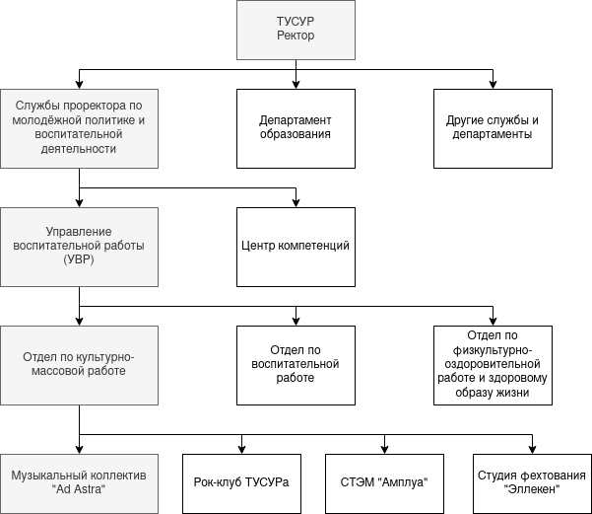
Рисунок 2.1 — Часть организационной структуры ТУСУРа

2.2.1 Подсистемы ИАС РМК
Студенческий музыкальный коллектив подразделяется на музыкальные ансамбли. Музыкальный анса́мбль (от фр. ensemble «вместе, множество») объединяет студентов-участников по признаку исполняемых произведений. Таким образом, на мероприятии от музыкального коллектива может выступать несколько номеров, каждый из которых представляет собой некоторый музыкальный ансамбль. Разбиение музыкального коллектива по признаку исполняемых произведений представлено на рисунке 2.2.
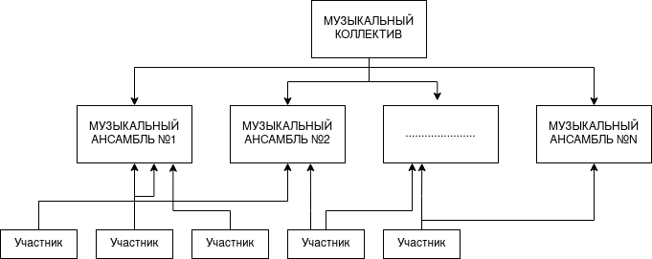
Рисунок 2.2 — Разбиение музыкального коллектива на музыкальные ансамбли
Для более продуктивных занятий музыкальный коллектив также разбивается на музыкальные секции, которым назначаются репетиции в одно и то же время. Музыкальные секции могут представлять собой: соло, дуэт, трио, квартет, квинтет и секстет. Данные названия обозначают численность музыкальной секции, которая предназначена для проведения репетиций. Данный тип классификации представлен на рисунке 2.3.
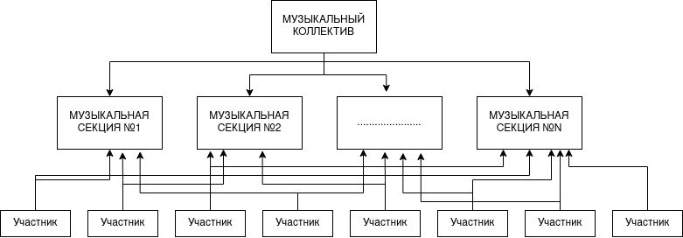
Рисунок 2.3 — Разбиение музыкального коллектива на музыкальные секции
Музыкальный коллектив является самоуправляющей единицей структуры учебного заведения, что означает, что музыкальные ансамбли, музыкальные секции и сами участники формируются и отбираются самим руководителем коллектива соответственно. Однако регистрация и отчётность необходима для отдела управления воспитательной работы студентов, что также следует учитывать.
В качестве непосредственного руководителя музыкального коллектива выступает студент, который обязан: знать теорию музыки и сольфеджио, уметь составлять партитуру с помощью специализированных программ, знать основы сценического поведения, организации концертного дела и трудового законодательства, владеть достаточным уровнем навыка игры на основных музыкальных инструментах, знать правила по охране труда и пожарной безопасности.
Членство в музыкальном коллективе является добровольным и бесплатным, а в качестве лиц могут выступать студенты высшего профессионального образования всех форм обучения данного учебного заведения. Студенты должны обладать хотя бы одним из перечисленных навыков: базовые навыки владения каким-либо музыкальным инструментом и музыкальной грамотой; вокальные данные; технические или управленческие навыки.
Планирование репетиционного времени производится руководителем, согласовывается с отделом управления воспитательной работы и распределяется между участниками репетиционного процесса в начале каждого семестра и после ломки расписания.
Занятия музыкальной секции проводит руководитель коллектива согласно индивидуальному расписанию той или иной музыкальной секции для отработки конкретных произведений. Еженедельно осуществляется сбор участников музыкального ансамбля, в ходе которого должны присутствовать все его студенты-участники. Таким образом, руководитель должен присутствовать на всех репетициях музыкального коллектива.
Отчётность об участии в мероприятиях осуществляется непосредственно руководителем, который напрямую взаимодейтсвует с руководителем отдела воспитательной работы студентов, руководствуясь регламентом творческого календарного плана. Формирование характеристик-представлений также входит в круг обязанностей руководителя коллектива, в связи с чем на их составление отводится конец февраля, июля и сентября.

2.2.2 Определение границ предметной области ИАС РМК
Областью применения проектируемой ИАС являются процессы проведения отдельных репетиционных занятий с конкретными музыкальными секциями и музыкальными ансамблями.
Отдельное применение проектируемой ИАС связано с конкретными мероприятиями, на которых выступают музыкальные ансамбли с музыкальными произведениями.

2.3 Определение требований к объекту проектирования
Пользователем ИАС является отдельный студент, входящий в музыкальный коллектив.
Руководитель отвечает за формирование музыкальных ансамблей и музыкальных секций, фиксацию посещаемости студентов в репетиционное время, планирование мероприятий и формирование отчётности.
Звукооператор ответственен за техническую составляющую занятий и выступлений, а также отвечает за медиа развитие коллектива.
В качестве участников выступают вокалисты и музыканты, имеющие в своём распоряжении музыкальные инструменты и выполняющие некоторые музыкальные произведения.
Если руководитель и звукооператор выполняют организационную роль, то участники, как правило, занимают должность творческого деятеля. Таким образом в ИАС существует две роли: организационная и техническая.
В результате своей деятельности музыкальный коллектив может выпускать собственный альбом и выступать на мероприятиях различного уровня: внутривузовские, городские и международные/всероссийские мероприятия. В отчёте о проведённых мероприятиях должна фиксироваться информация о наименовании мероприятия, составе музыкального ансамбля, который учавствовал на этом мероприятии, музыкальные произведения и результаты участия в виде предоставленных фотокарточек.
Жизненный цикл музыкального произведения включает:
- выбор музыкального произведения;
- подбор или формирование музыкального ансамбля под музыкальное произведение;
- подбор или формирование музыкальных секций для репетиций;
- отработка музыкального произведения музыкальной секцией на репетиции;
- отработка музыкального произведения музыкальным ансамблем на сводной репетиции;
- выступление на мероприятии музыкального ансамбля с музыкальным произведением.
Репетиционные занятия — это специальный вид подготовительного цикла обработки студента-участника, выполняющийся в пределах набора активных музыкальных произведений согласно плану репетиций и тематике ближайших мероприятий, который проводится в составе музыкальной секции и обязательно требует оборудованного и просторного помещения. Сводные занятия подразумевают тоже самое, но для музыкальных ансамблей.
Технология проведения репетиционных занятий музыкальной секции предполагает самостоятельную или парную/групповую отработку музыкальных произведений с использованием нотной записи, а также консультирующих и контроллирующих воздействией руководителя. Музыкальный ансамбль в свою очередь требует слаженной групповой работы всех участников ансамбля, который дирижируется руководителем музыкального коллектива.
Оценивание качества репетиционных и сводных занятий проводится руководителем коллектива и подтверждается на творческих мероприятиях третьими лицами, которое учитывается при подаче заявления на повышенную стипендию по творческой деятельности.
Проектируемая ИАС должна обеспечивать:
- формирование репертуара музыкального коллектива;
- формирование музыкального ансамбля;
- формирование музыкальной секции;
- регистрацию факта посещения и активности участника в каждом цикле отработки произведений на репетиционных занятиях;
- формирование характеристики-отчёта конкретного студента;
- формирование отчёта о деятельности музыкального коллектива для предоставления в УВР.

2.4 Требования к бизнес-моделям объекта проектирования
В бизнес-процессе участвуют:
- Художественный руководитель — студент, организующий репетиции в музыкальном коллективе и контроллирующий его работу для последующих выступлений на мероприятиях.
- Участник — отдельный объект выступления, которому руководитель назначает музыкальное произведение, музыкальный ансамбль и музыкальную секцию, а затем контроллирует его обучение и оценивает выступление.
- Сервер — проектируемая ИАС, реализующая функционал для РМК и автоматизирующая взаимодействие участника и руководителя.
- Клиент — программный компонент ИАС РМК, обеспечивающий пользователям техническое взаимодействие с сервером.
Таким образом из выделенных объектов бизнесс-процессов вытекают более специализированные объекты:
- Клиент-руководителя — ПО клиента, которое использует только руководитель.
- Индивидуальный-сервер — ЭВМ руководителя, на котором расположено ПО клиента и сервера.
- Общественный-сервер — отдельная ЭВМ, на которой расположено только ПО сервера.
- Клиент-участника — отдельная ЭВМ, на которой расположено ПО клиента, и которое использует только участник.

2.4.1 Узлы создания, потребления и хранения информации
Вся внешняя информация поступает в ИАС через пользователей: руководителя и студентов-участников. Таким образом, хранилищем информации является сервер проектируемой ИАС.
Музыкальный ансамбль — это именованный групповой объект пользователей, распределённый по признаку исполняемый произведений, где перечисляются объекты типа Студент, причём отдельный студент может входить в разные музыкальные ансамбли.
Музыкальная секция — это именованный групповой объект пользователей, распределённый по признаку посещаемых репетиций, где перечисляются объекты типа Студент, причём отдельный студент может входить в разные музыкальные секции.
В качестве группового отношения было выбрана архитектура группового отношения через «Индивидуальный сервер», так как количество пользователей с ролью «руководитель» редко превышает значение единицы. Но в таком случае участникам необходимо знать индивидуальный сетевой адрес ЭВМ руководителя. Однако преимуществом такой архитектуры является также большая универсальность проектного решения при наличии заранее известного студенту сетевого адреса ЭВМ преподавателя.

2.4.2 Перечень связей между элементами бизнес-моделей
В качестве управляющих внешних связей были выделены:
- перечень и тематики творческих мероприятий, которые предоставляются отделом управления воспитательной работы студентов;
- расписание занятий студентов, от которого будет отталкиваться руководитель и в соответствии с которым будет формироваться расписание репетиционного времени, фиксирующее дату, время начала и продолжительность отдельных бизнес-процессов;
Таким образом, были выделены отдельные бизнес-процессы:
- Репетиционное занятие — главный бизнес-процесс проектируемой ИАС, выполняемый по единым общим правилам и функционально объединяющий все выделенные ранее объекты бизнес-моделей;
- Второстепенные Бизнес-процессы — набор операций с ИАС РМК, связанных с формированием музыкальный ансамблей, музыкальных секций, репертуара, списка мероприятий, а также привязкой музыкальных ансамблей к музыкальным произведениям, мероприятий к музыкальным ансамблям и других объектов и организационных мероприятий, обслуживающих главный бизнес-процесс.
В пределах проектируемой ИАС РМК было выделено по крайней мере два групповых объекта: «Музыкальная секция» и «Музыкальный ансамбль». Данные групповые объекты имеют следующие характеристики:
- музыкальная секция имеет свой жизненный цикл в единицах, обусловленных сменой расписания, которая составляет пол семестра;
- музыкальный ансамбль имеет свой жизненный цикл в единицах, обусловленных сменой репертуара, который зачастую меняется раз в семестр;
- списочный состав музыкального ансамбля и музыкальной секции в пределах одного семестра является достаточно стабильным, хотя его состав может незначительно изменяться в пределах своего жизненного цикла;
- списочные составы музыкальных ансамблей могут пересекаться;
- списочные составы музыкальных секций могут пересекаться.
В ходе анализа требований к системе был выделен новый групповой информационный объект «Мероприятие».
Электронный журнал мероприятий (ЭЖМ) — групповой автономный информационный объект, статически объединяющий информационные проекции объектов «Музыкальный ансамбль», «Музыкальные произведения», «Мероприятие».
А также следует выделить такой информационный объект как «Посещаемость».
Электронный журнал посещаемости (ЭЖП) — групповой автономный информационный объект, статически объединяющий информационные проекции объектов «Музыкальная секция» и «Музыкальные произведения»

2.4.3 Результаты анализа требований
В подразделах и пунктах данного раздела были выделены следующие категории, на основе которых может проводиться дальнейшее концептуальное проектирование системы:
- Пользователи — Руководитель и Участник, являющиеся элементами множества создателей и потребителей информации, функционирующей в ИАС РМК;
- Инструментальные средства — Клиент-руководителя, Клиент-участника и Сервер, являющиеся объектами проектируемой ИАС РМК;
- Информационные объекты — Музыкальный ансамбль, Музыкальная секция, ЭЖМ и ЭЖП;
- Бизнес-процессы — Репетиционные занятия (главный бизнес-процесс) и ВБП (Второстепенные Бизнес-процессы), являющиеся операционными элементами деятельности объектов типа Пользователи;
- Ограничительные условия — формирование репертуара, музыкальных секций и ансамблей, фиксация посещаемости и формирование характеристики-представления и отчёта, являющиеся целевыми требованиями к качеству выполнения бизнес-процессов.
Помимо главного бизнес-процесса в ходе работы требуется упоминание следующих бизнес-процессов:
- операции с информационными объектами типа Музыкальная-секция и Музыкальный-ансамбль, включающие создание объекта, модификацию и удаление этих объектов;
- операции с информационными объектами типа ЭЖМ, включающие начальное создание объекта, архивацию мероприятий и восстановление ЭЖМ, а также удаление его из системы;
- операции с информационными объектами типа ЭЖП, включающие начальное создание объекта, архивацию и восстановление ЭЖП, а также удаление его из системы;
- операции подключения участника к главному бизнес-процессу Репетиционное-занятие, а также авторизация и идентификация;
- операции взаимодествия Руководителя и Участника;
- операции взаимодествия Участника и Руководителя.
- операции формирования отчёта о работе музыкального коллектива;
- операции формирования характеристики-представления студента-участника.

2.5 Доказательная база на продолжение работ
В качестве доказательной базы на продолжение работ были выделены следующие аргументы:
- предметная область является достаточно узкоспециализированной, в связи с чем аналогов проектируемой ИАС РМК найдено не было;
- проектируемая система может пригодиться в существующем музыкальном коллективе, который нуждается в автоматизации бизнес-процессов и учете имеющейся базы;
- вы проектируемой системе не требуется использование коммерческого ПО и потребность каких-либо лицензионных отлислений.

3 КОНЦЕПТУАЛЬНОЕ ПРОЕКТИРОВАНИЕ ИАС РМК
Цель проектирования — обеспечить стадию концептуального проектирования ИАС РМК на основе фактографического материала лабораторной работы №2.
Точка зрения: руководитель студенческого музыкального коллектива.
Исполнитель: Лузинсан А.А., студентка гр. 430-2, которой была назначена учебная задача.

3.1 Контекстная диаграмма А-0
Наименование проекта: ИАС РМК.
Организационный уровень: творческая деятельность высшего учебного заведения, регулируемая отделом управления воспитательной работы (УВР) и являющаяся частью деятельности всего университета.
Имя блока А-0: «Проводить творческую деятельность».
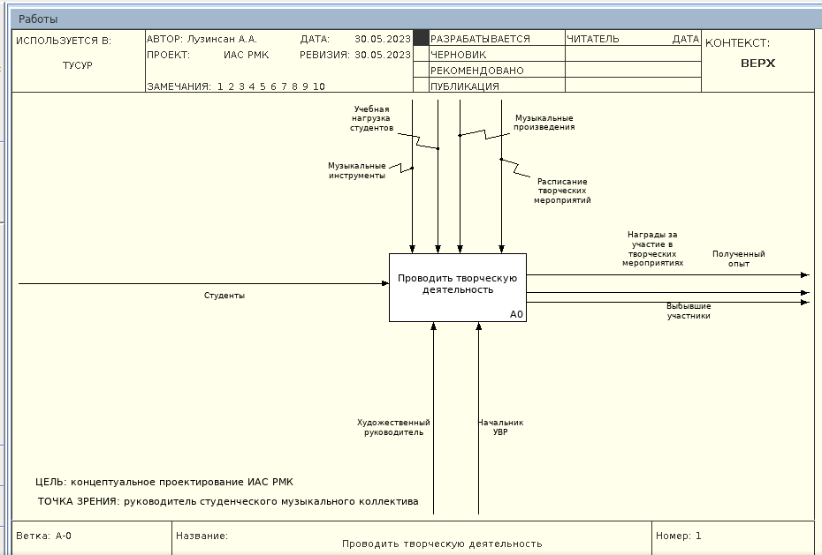
Рисунок 3.1 — Концептуальная модель уровня А-0
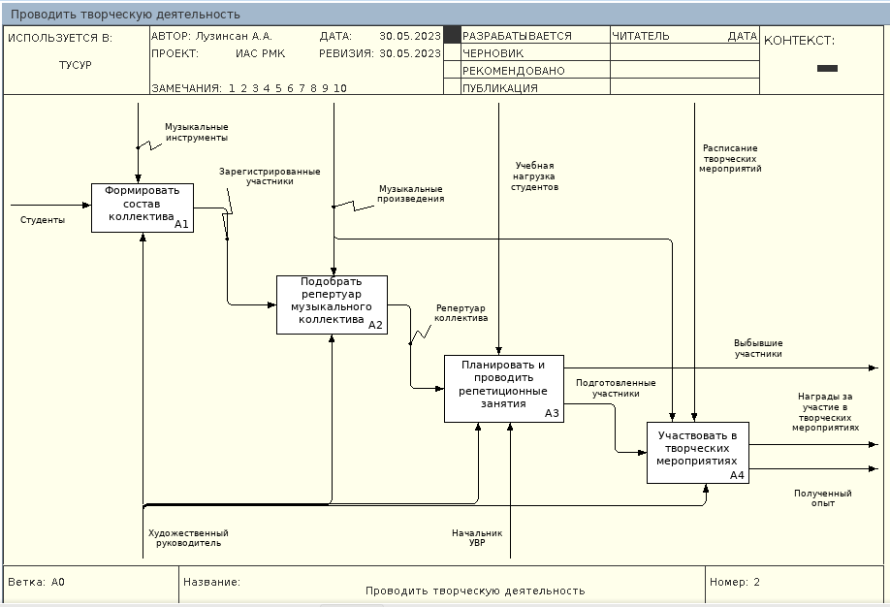
Рисунок 3.2 — Концептуальная модель уровня А-1
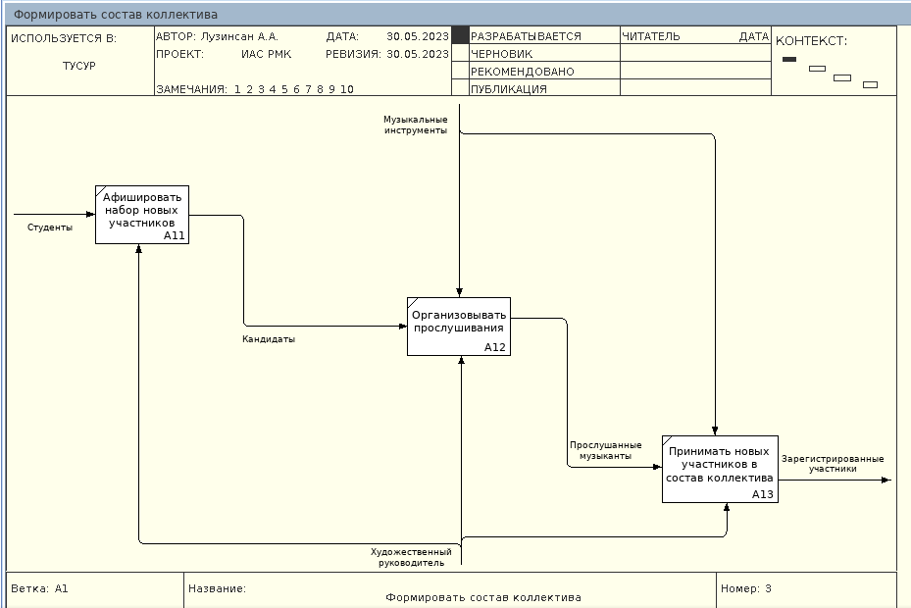
Рисунок 3.3 — Концептуальная модель уровня А-2 функционального блока «Формировать состав коллектива»
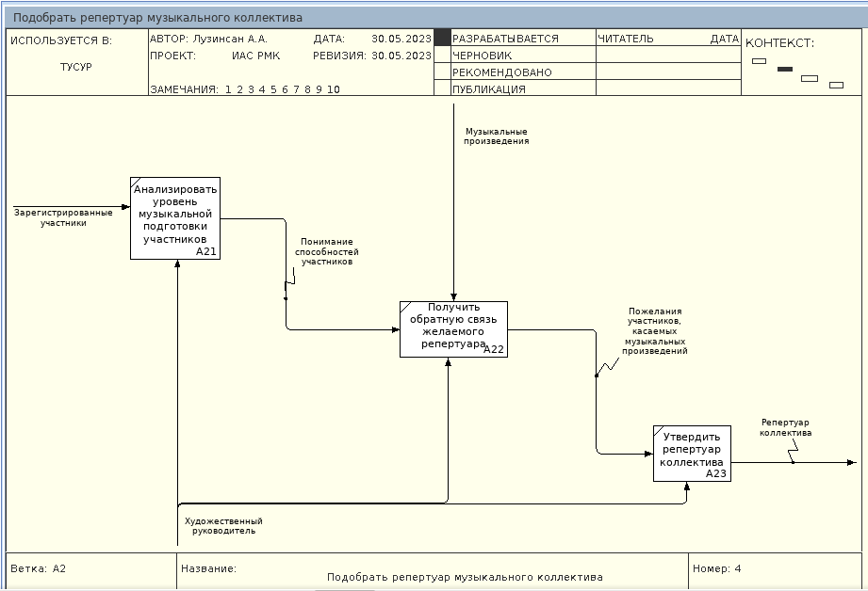
Рисунок 3.4 - Концептуальная модель уровня А-2 функционального блока «Подобрать репертуар музыкального коллектива»
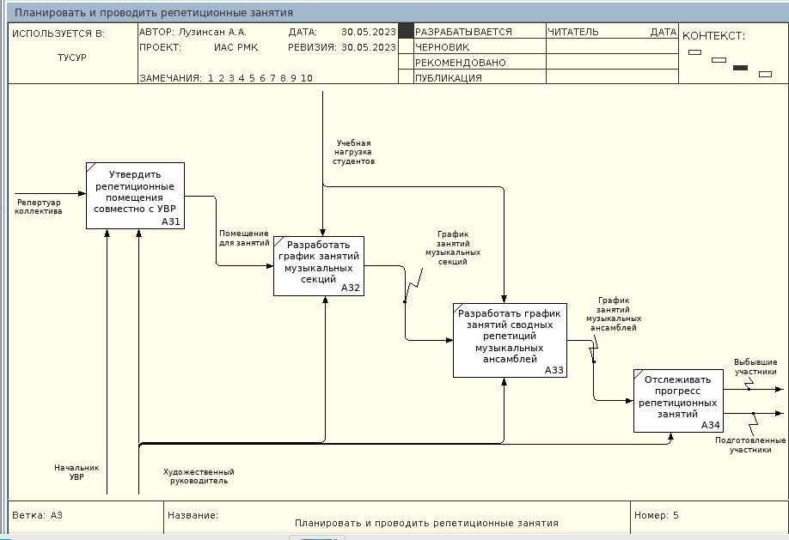
Рисунок 3.5 - Концептуальная модель уровня А-2 функционального блока «Планировать и проводить репетиционные занятия»
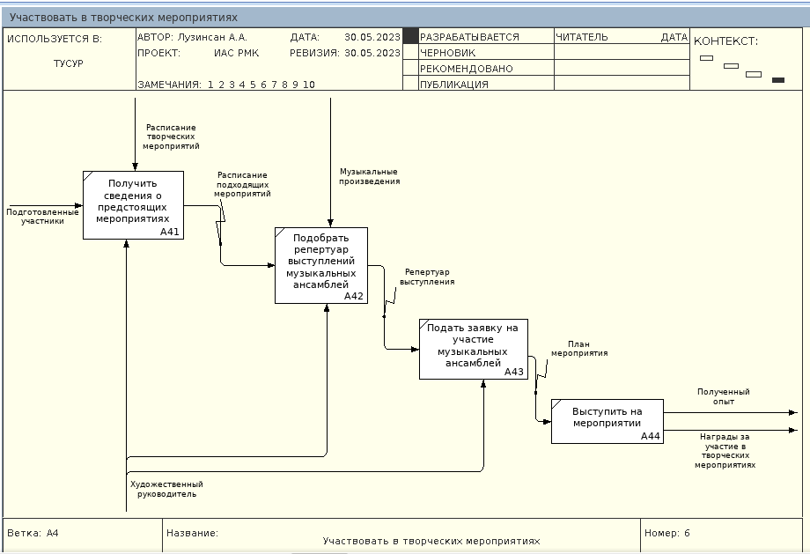
Рисунок 3.6 - Концептуальная модель уровня А-2 функционального блока «Участвовать в творческих мероприятиях»

ЗАКЛЮЧЕНИЕ

СПИСОК ИСПОЛЬЗОВАННЫХ ИСТОЧНИКОВ

